**sway microsoft**

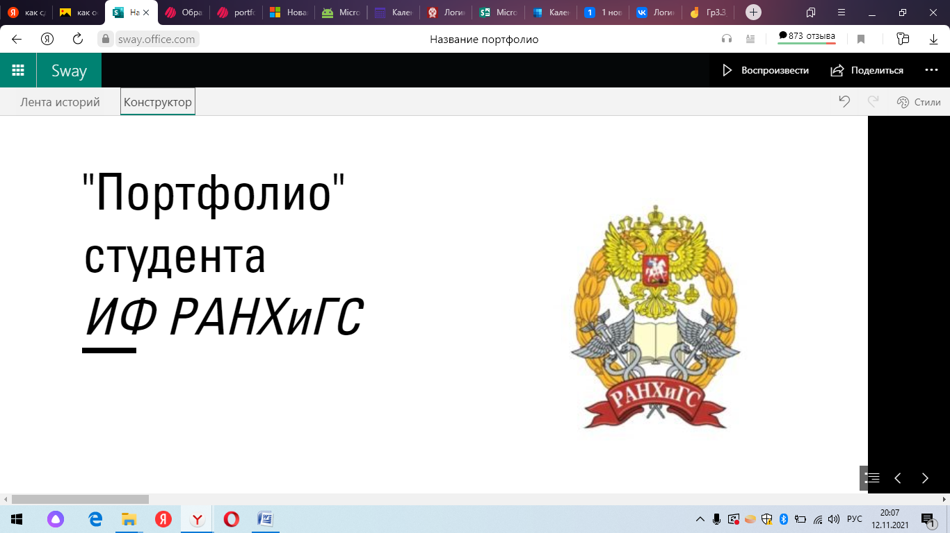

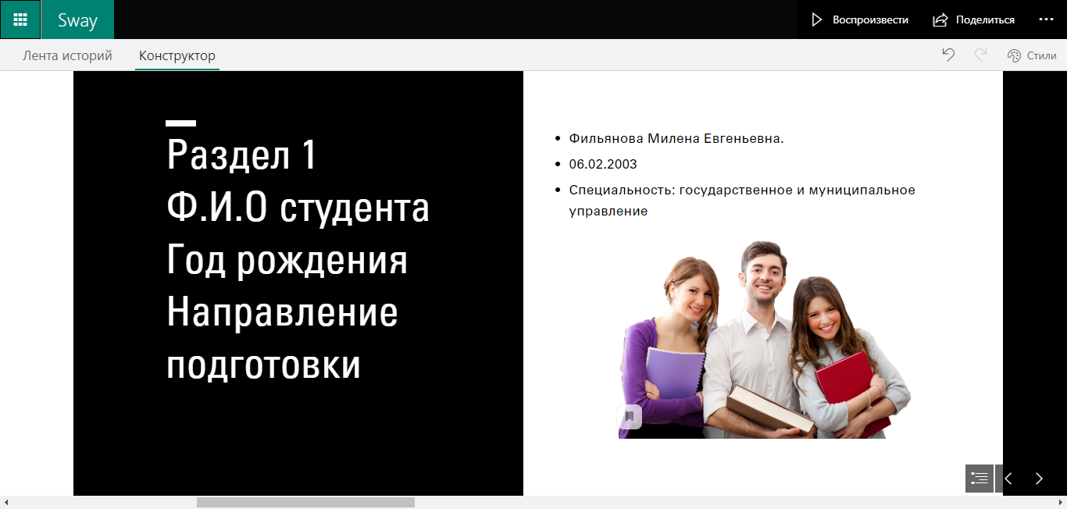

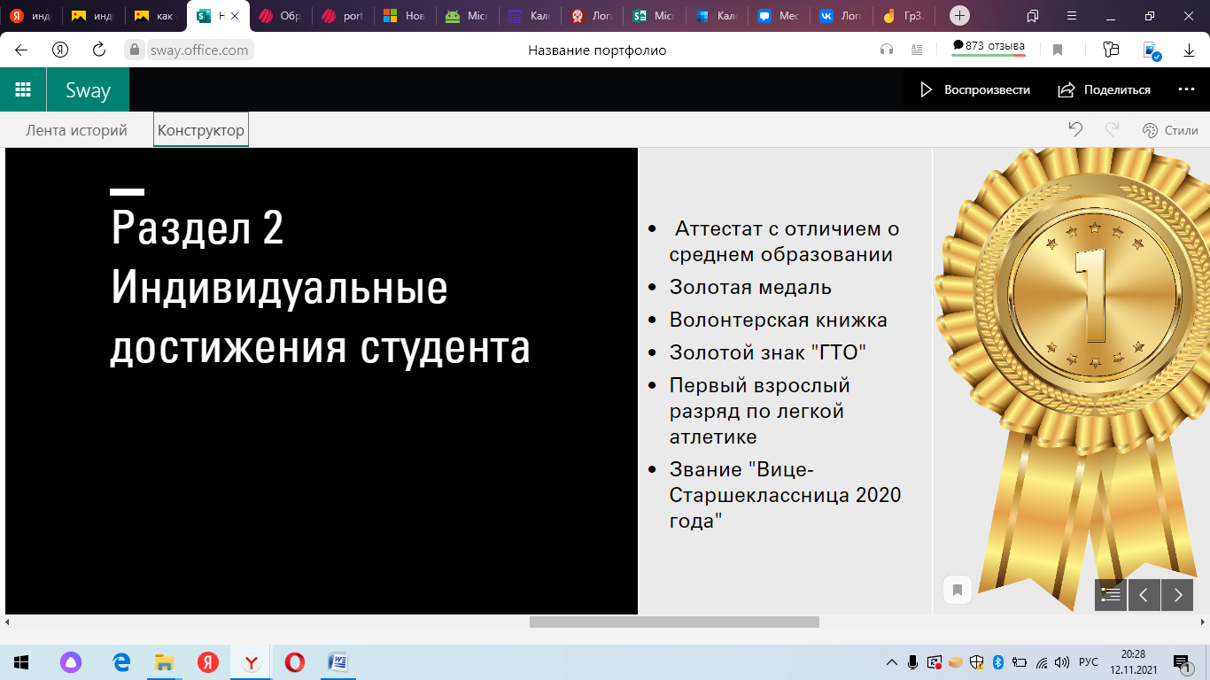

**delve Microsoft**

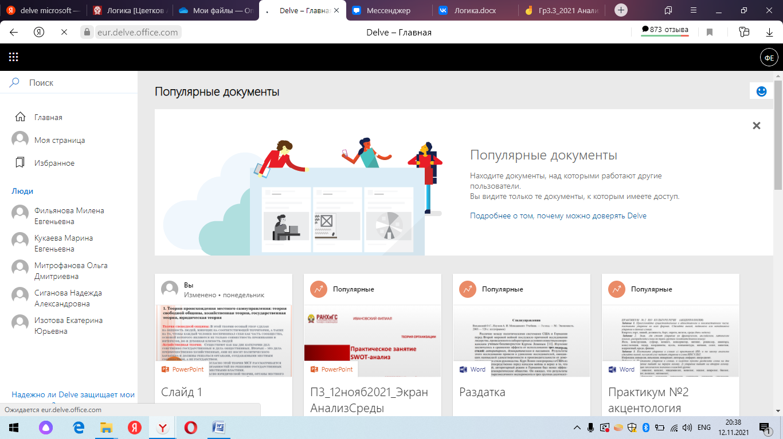

**Описание:**

Delve  –  это инструмент Office, который анализирует и собирает данные, исходя из потребностей каждого пользователя. Он позволяет значительно сократить время, необходимое для поиска информации в различных приложениях и сервисах Microsoft.

**Как работает Delve?**

Это самообучающаяся система распознает взаимосвязи между данными и выполняемой в Office 365 работой, а также анализирует контент электронной почты и новости из социальных сетей. Delve создан на основе Office Graph и показывает пользователям наиболее подходящее содержимое на основе того, с кем и над чем они работают.

**Delve– это средство для продуктивной работы. Вы можете:**

* общаться и совместно работать с другими пользователями;
* искать людей, документы и доски;
* просматривать документы, над которыми работают другие пользователи, и получать о них дополнительные сведения;
* находить информацию в Office 365 и систематизировать ее;
* добавлять документы в избранное или на доски, чтобы к ним было проще вернуться в дальнейшем;
* не терять связи и эффективно работать отовсюду.

**SharePoint от Microsoft**

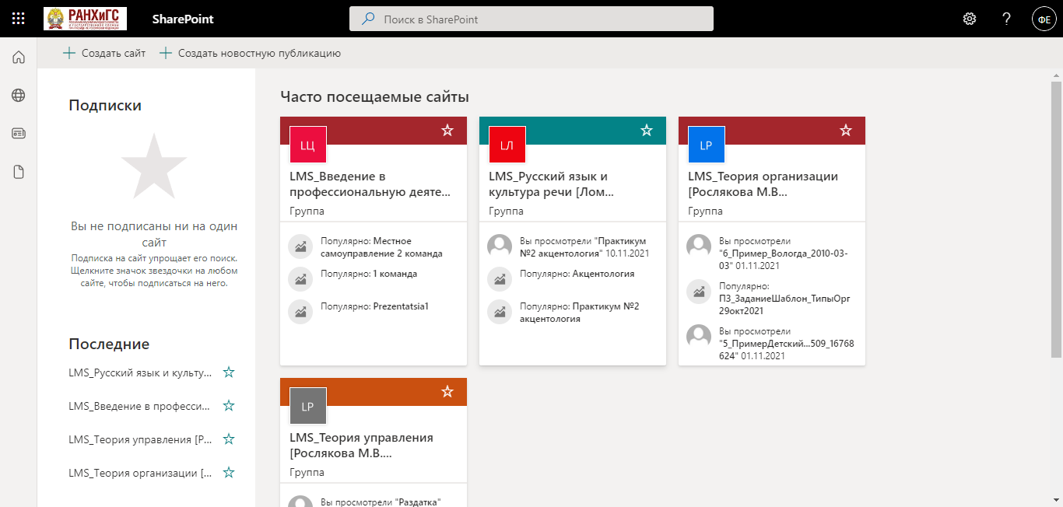

Технология Microsoft SharePoint – это бесплатное серверное решение, которое позволяет посетителям веб-сервера довольно легко, пользуясь встроенными возможностями приложений, предлагаемых Microsoft, создавать и настраивать веб-узлы для коллективной работы. SharePoint – технология, наиболее актуальная на современном этапе развития информационного сообщества и бизнеса, требованием которого является растущая автоматизация рабочих процессов

С помощью SharePoint Foundation можно быстро создавать сайты различных типов для совместной работы с веб-страницами, документами, списками, календарями и данными. SharePoint Foundation предоставляет базовую инфраструктуру — редактирование, хранение документов, контроль версий.

Для работы можно использовать любой интернет обозреватель. SharePoint включают в себя:

1. Набор веб-приложений для организации совместной работы.
2. Набор функций для создания блогов и веб-порталов.
3. Поисковый модуль фильтрации и поиска данных.
4. Модуль создания форм для ввода информации.
5. Функции для управления рабочими процессами и бизнес-анализом.